宁夏蔚来新材料技术研究院有限公司
“‘科创中国’青年博士创新服务站”揭牌暨签约仪式
2023年1月17日，宁夏可持续发展研究会与宁夏蔚来新材料技术研究院有限公司举办“‘科创中国’青年博士创新服务站”揭牌暨签约仪式。
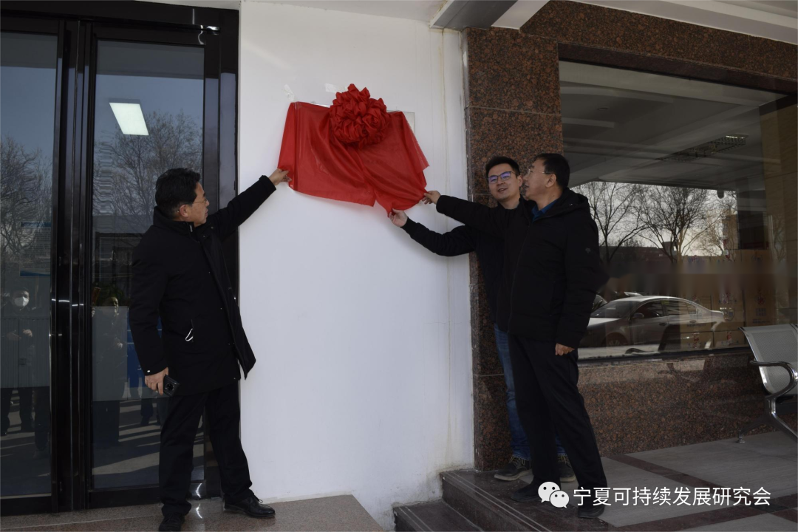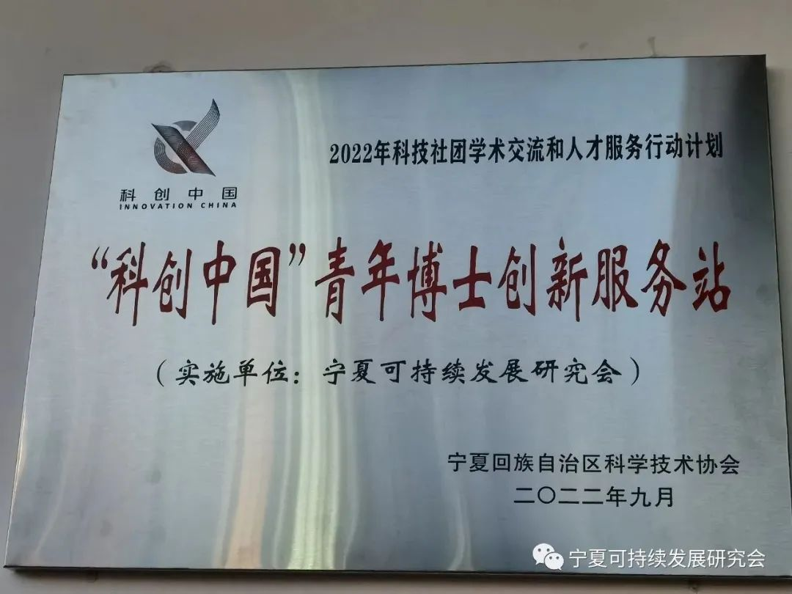
宁夏回族自治区科学技术协会赵文象二级巡视员、宁夏科技发展战略和信息研究所首席专家牛国元博士等领导出席揭牌仪式。宁夏可持续发展研究会王翠萍理事长、宁夏职业技术学院郭欣桐博士、宁夏大学吴玉花博士，宁夏蔚来新材料技术研究院有限公司相关负责人及全体干部职工参加活动。
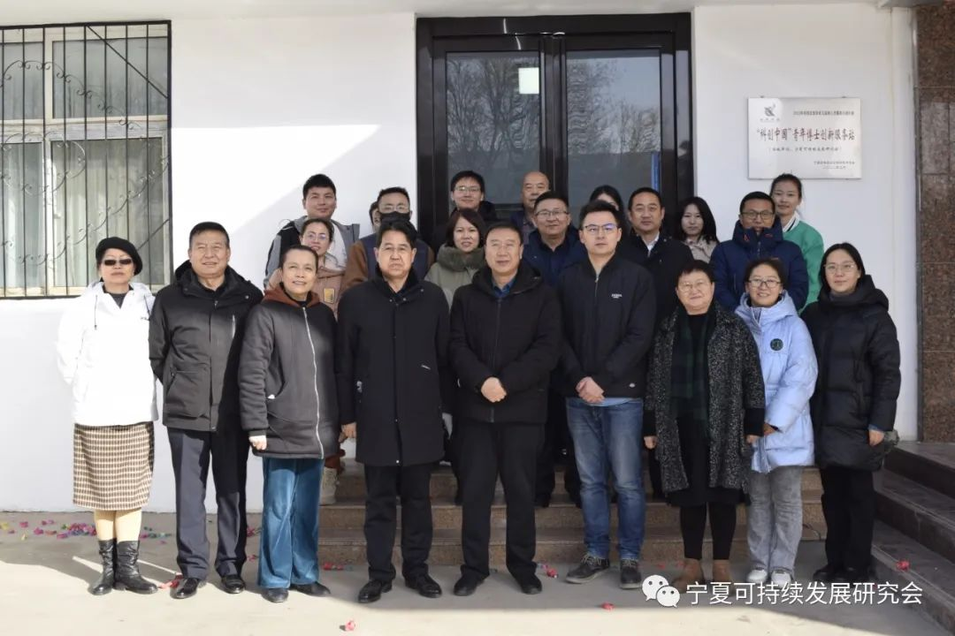
宁夏蔚来新材料技术研究院有限公司系国有独资科技型企业，主要从事建筑建材行业及固废资源综合利用等领域的新材料研究开发、可再生能源利用开发、工程咨询、科研成果产业化等工作。其母公司甘肃省建材科研设计院有限责任公司属于高新技术企业，现有国家技术转移示范机构、工信部工业节能与绿色发展评价中心、甘肃省绿色建筑技术重点实验室等6个国家级、16个省级技术创新服务平台与机构，拥有建筑工程设计、建材工程设计、建设工程检测等10项甲级资质，并荣获“甘肃省2021年度企业技术创新示范奖”。
在揭牌仪式上，王翠萍理事长对赵文象二级巡视员、牛国元博士等领导的到来表示了热烈欢迎并作揭牌致辞，指出科技创新是推动经济发展的不竭动力，宁夏蔚来新材料技术研究院有限公司等会员企业，需要借助研究会对接、引进高校的青年博士人才和科技支撑，希望以此次揭牌活动为契机，在人才培养、科技合作、产业发展等诸多领域开展创新链，实现优势互补、互利共赢，依托企业自身的实力和产业资源优势，积极开创“产学研”合作新局面。希望入驻的青年博士和技术创新团队、会员企业及其技术研发人员，都能坚持初衷、脚踏实地，以科学的态度、科学的精神进行科研工作，真正实现科技服务于实体经济。
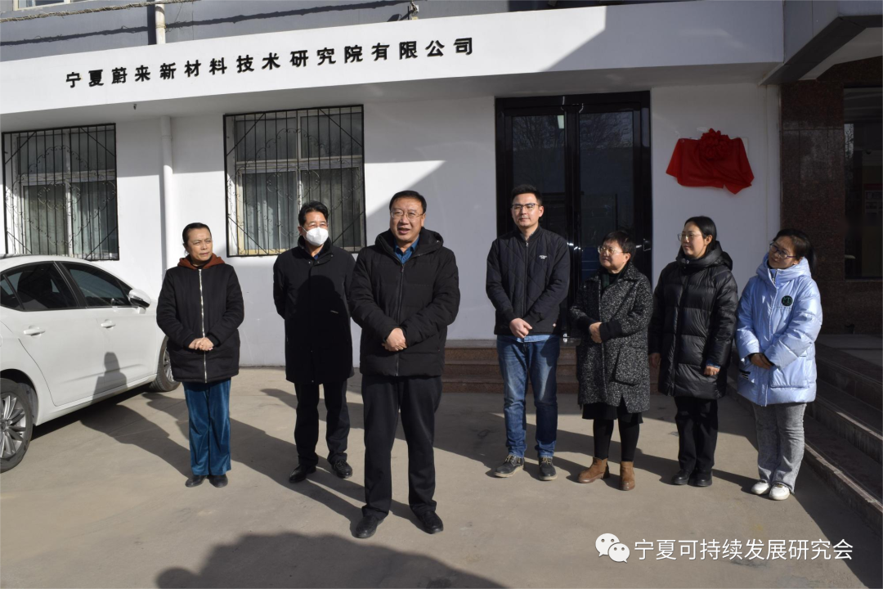
赵文象二级巡视员谈到，为着力落实自治区创新驱动战略，充分发挥科技社团服务区域经济社会高质量发展的重要支撑作用，自治区科学技术协会围绕自治区重大战略部署，聚焦“六新六特六优”产业需求，对标国家和自治区产业政策，设立了科技社团学术交流与人才服务行动计划项目。其中，通过学会在企业建立“科创中国”青年博士创新服务站，就是以科技创新和人才引育需求为导向，以产学研用合作项目为纽带，有针对性地开展技术攻关、学术研讨等科技服务，助力我区经济社会高质量发展。
青年博士创新服务站的领衔驻站博士郭欣桐发表感言说，“科创中国”青年博士创新服务站是宁夏可持续发展研究会、宁夏蔚来新材料技术研究院有限公司与科技创新人才合作的高起点、新平台，也是三者共同进步发展的创新驱动“新引擎”。愿意并有信心在“科创中国”青年博士创新服务站这个新平台，迅速转变角色，融入环境，尽快打开工作新局面，产生良好的人才技术服务效应。也十分期待能够发挥青年博士自身的学术专长，与宁夏蔚来新材料研究院有限公司一同孕育技术成果，解决企业发展的现实问题，为区域发展建言献策。
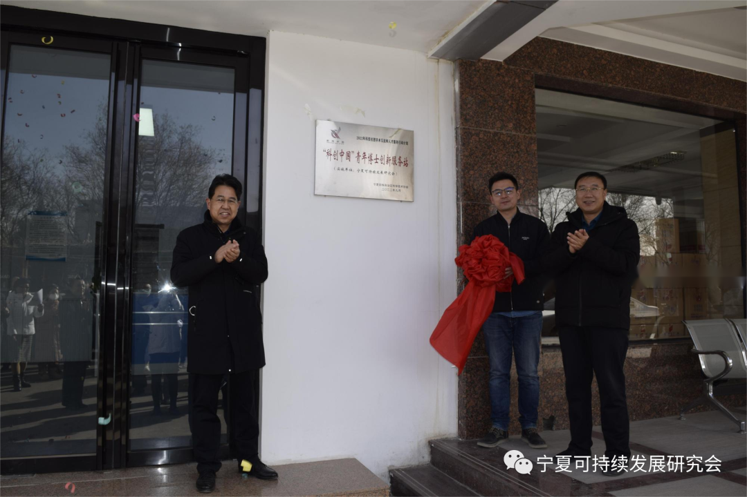
“‘科创中国’青年博士创新服务站”签约仪式在下午举办，由宁夏职业技术学院郭欣桐博士代表‘科创中国’青年博士创新服务站”与宁夏蔚来新材料技术研究院相关负责人签署了建站协议。
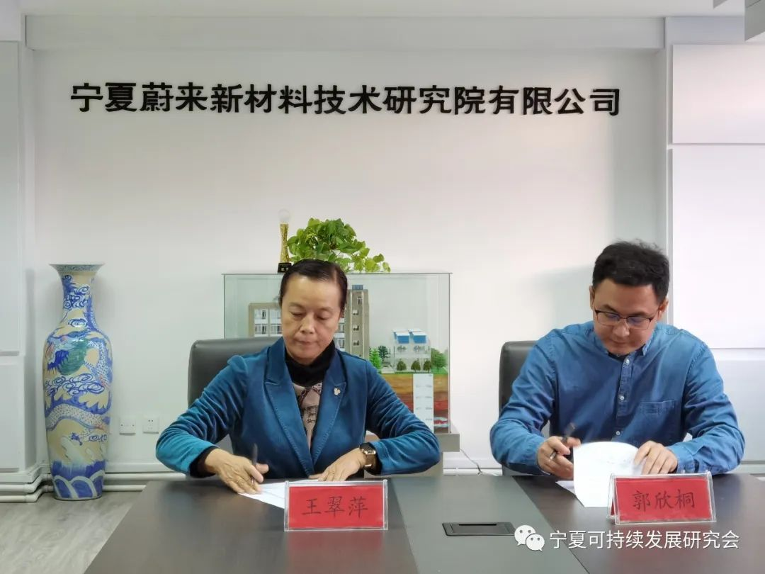
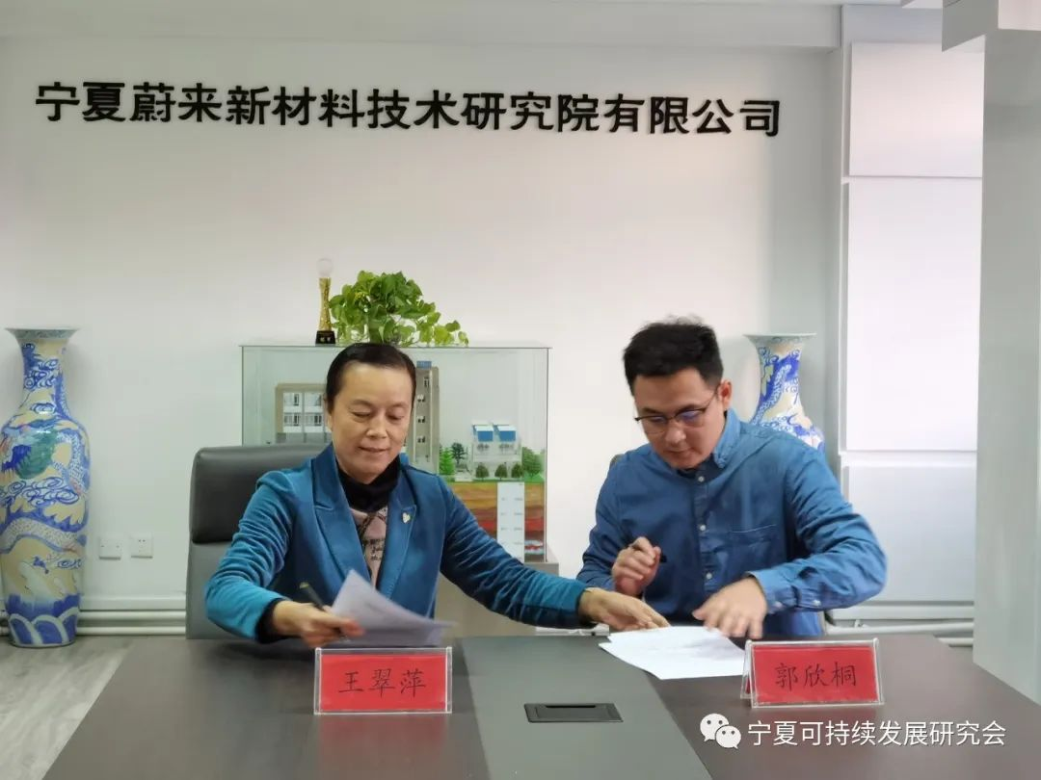
签约仪式结束后，宁夏可持续发展研究会组织举办了服务企业的合作项目交流座谈会，邀请郭欣桐博士及其技术创新团队与签署的服务企业进行合作洽谈。宁夏蔚来新材料技术研究院有限公司主要技术研发人员参加。
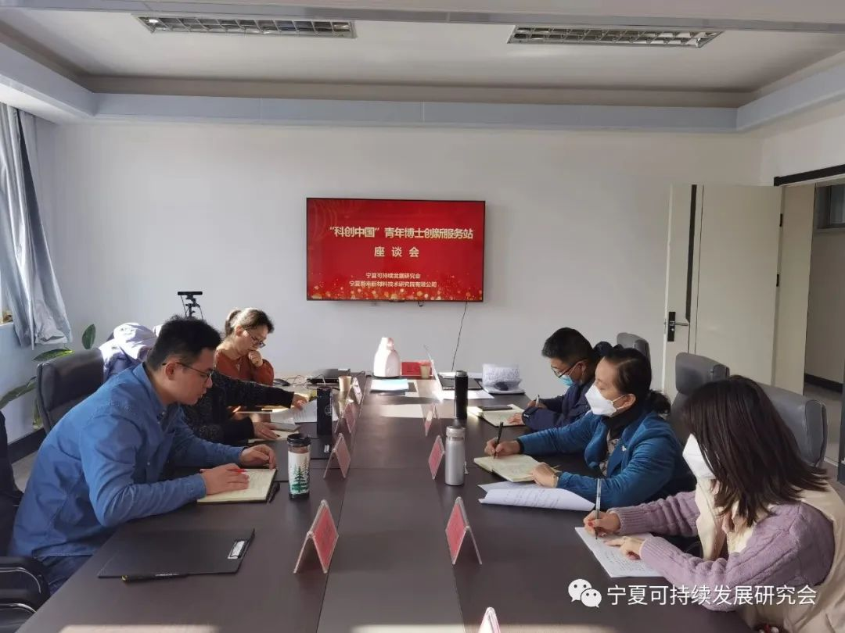
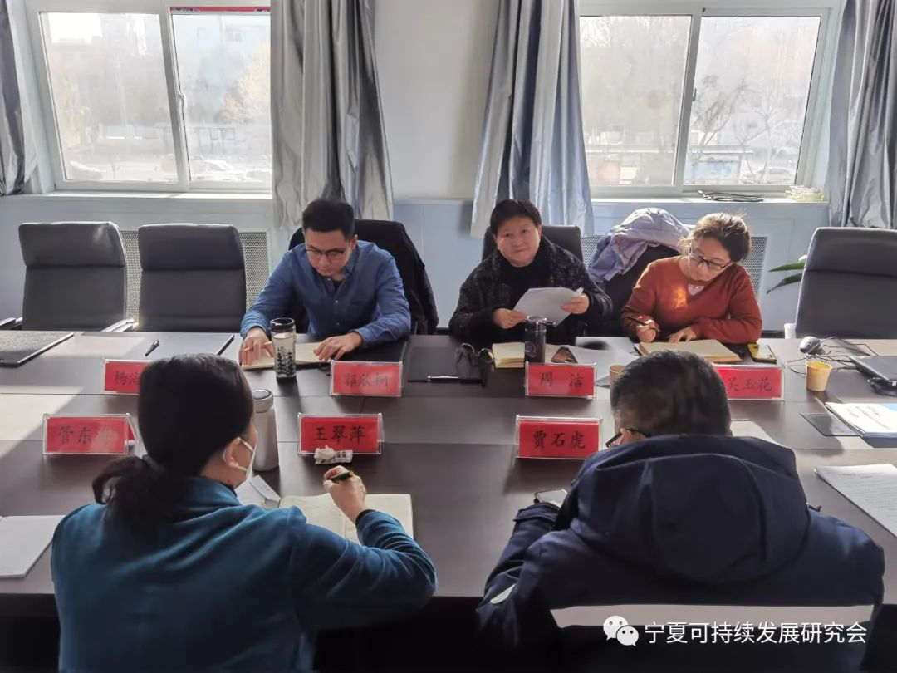
会上，宁夏蔚来新材料技术研究院首先介绍了自成立以来的发展情况，以及近年来在人才培养和产学研合作方面取得的进展，提出未来企业将紧密结合自治区经济发展实际需求，围绕“氟化铝产业副产固废资源化利用”方向，精心谋划和组织，搭建好“‘科创中国’青年博士创新服务站”这样一个合作发展平台，探索和传播创新产学研合作的新模式和新经验。
在宁夏可持续发展研究会的大力支持和推进下，经过多次详实的技术研讨，郭欣桐博士及其技术创新团队与宁夏蔚来新材料技术研究院合作项目重点聚焦区内氟化铝产业副产固废资源化利用方向，达成了“氟石膏改性制备建筑新材料的关键技术研发”相关合作意向，以期形成相关技术成果对接下游生产企业，推进固废氟石膏的资源化利用技术成果转化。
最后，王翠萍理事长表示，依托“‘科创中国’青年博士创新服务站”的创新团队和技术资源，下一步，宁夏可持续发展研究会将持续紧密联系自治区各大园区，充分发挥高端人才智力优势服务企业，为推动地方经济和提升企业创新能力作出应有的贡献。
图文来源：宁夏可持续发展研究会

